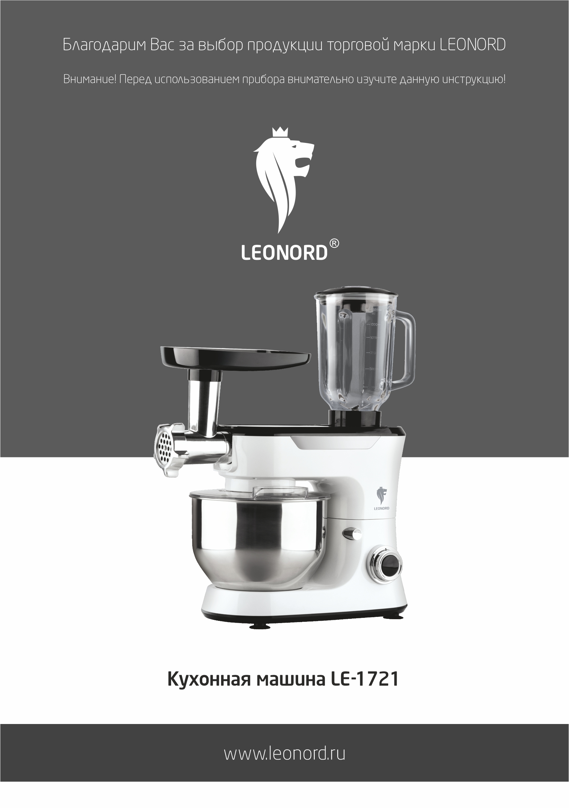
Благодарим Вас за выбор продукции торговой марки LEONORD. Наши изделия разработаны в соответствии с высокими требованиями качества, функциональности и дизайна. Мы уверены, что Вы будете довольны приобретением нового изделия нашей фирмы.

Кухонная машина LEONORD совмещает в себе функции мясорубки, блендера и миксера. Насадка мясорубка и аксессуары к ней помогут перемолоть/измельчить ингредиенты, изготовить домашние колбаски и кеббе; планетарный миксер с объемной чашей из нержавеющей стали поможет взбить, смешать ингредиенты, замесить тесто, сделать пюре; блендер с кувшином из стекла поможет смешать коктейль, приготовить соус, наколоть лед, измельчить орехи, а также выполнить много иных операций, благодаря продуманному функционалу кухонной машины.

Важные инструкции по технике безопасности
Внимательно прочитайте инструкцию перед эксплуатацией прибора. Сохраните её в качестве справочного материала. Обратите внимание на меры безопасности, они помогут Вам избежать поломок и несчастных случаев.

- Перед включением прибора в сеть убедитесь, соответствует ли технические характеристики изделия, указанные в данной инструкции и на приборе параметрам электросети.
- Используйте прибор только в бытовых целях. Прибор не предназначен для промышленного применения.
- Пользуйтесь прибором только тогда, когда он полностью собран.
- Не используйте прибор вне помещений.
- Всегда отключайте прибор от сети перед чисткой или в случаях, когда Вы им не пользуетесь.
- Не погружайте прибор и шнур питания в воду или другие жидкости. Если это случилось, немедленно отключите прибор от электросети, и, прежде чем пользоваться им дальше, проверьте его работоспособность и безопасность у квалифицированных специалистов.
- Храните прибор в сухом помещении.
- Регулярно проверяйте сетевой шнур питания и вилку шнура для своевременного выявления возможных повреждений.
- Внимание! При обнаружении неисправностей обратитесь в сервисный центр. Не пользуйтесь прибором, если Вы его уронили, обнаружили неполадки или выявили повреждения сетевого шнура и вилки. В случае повреждения сетевого шнура он должен быть заменен в сервисном центре. Внимание! чинить прибор могут только квалифицированные специалисты.
- Выключить прибор и отсоединить его от питания перед сменой насадок или приближения к частям, которые движутся при использовании.
- Данный прибор предназначен для использования в бытовых и аналогичных целях, в частности:
- в кухонных зонах для персонала в магазинах, офисах и прочих производственных условиях;
- в фермерских домах;
- клиентами в гостиницах, мотелях и прочей инфраструктуре жилого типа;
- в условиях режима пансиона «проживание плюс завтрак».
- Следите за тем, чтобы сетевой шнур не свисал со стола и не касался острых углов, а также не находился вблизи источников тепла. Отключая прибор от сети – не тяните за сетевой шнур, всегда беритесь за вилку шнура. Не перекручивайте и ни на что не наматывайте шнур.
- Никогда не оставляйте включенный прибор без присмотра.
- Прибор не предназначен для использования лицами (включая детей) с пониженными физическими, психическими или умственными способностями или при отсутствии у них опыта или знаний, если они не находятся под контролем или не проинструктированы об использовании прибора лицом, ответственным за их безопасность. Дети должны находиться под присмотром для недопущения игры с прибором.
- Никогда не подносите прибор к волосам.
- Не держите и не перемещайте прибор за сетевой шнур.
- Не нарушайте комплектность прибора, нарушение комплектности может привести к поломке, не попадающей под гарантийные условия.
- Если штепсельная вилка прибора не соответствует Вашей розетке, обратитесь за помощью к специалисту. Применение различных переходников может привести к поломке прибора и прекращению гарантийных обязательств.
- При необходимости транспортировки прибора соблюдайте осторожность для сохранения целостности прибора и его функциональных свойств.
- Выполняйте все требования инструкции.
- Производитель и сервисный центр не берут на себя ответственность за поломку миксера в случае его неправильного использования.

Внимание!
- Никогда не опускайте руки в чашу, где взбиваются/смешиваются ингредиенты, в процессе работы миксера. Не дотрагивайтесь до движущихся частей руками.
- Никогда не касайтесь венчиков для взбивания /насадок для замешивания теста, если прибор подключен к сети.
- Для взбивания/смешивания используйте только пищевые ингредиенты и не помещайте никакие иные предметы в чашу.
- Смешивайте горячие ингредиенты в небольших количествах, во избежание их разбрызгивания. Температура горячих ингредиентов не должна быть выше 60°С.
- Всегда отключайте прибор перед сменой аксессуаров и при совершении любых действий с движущимися механизмами кухонной машины.
- Не пользуйтесь прибором непрерывно более 5 минут. После непрерывного использования в течение 5 минут, выключите прибор и дайте ему остыть в течение 30 минут во избежание перегрева.

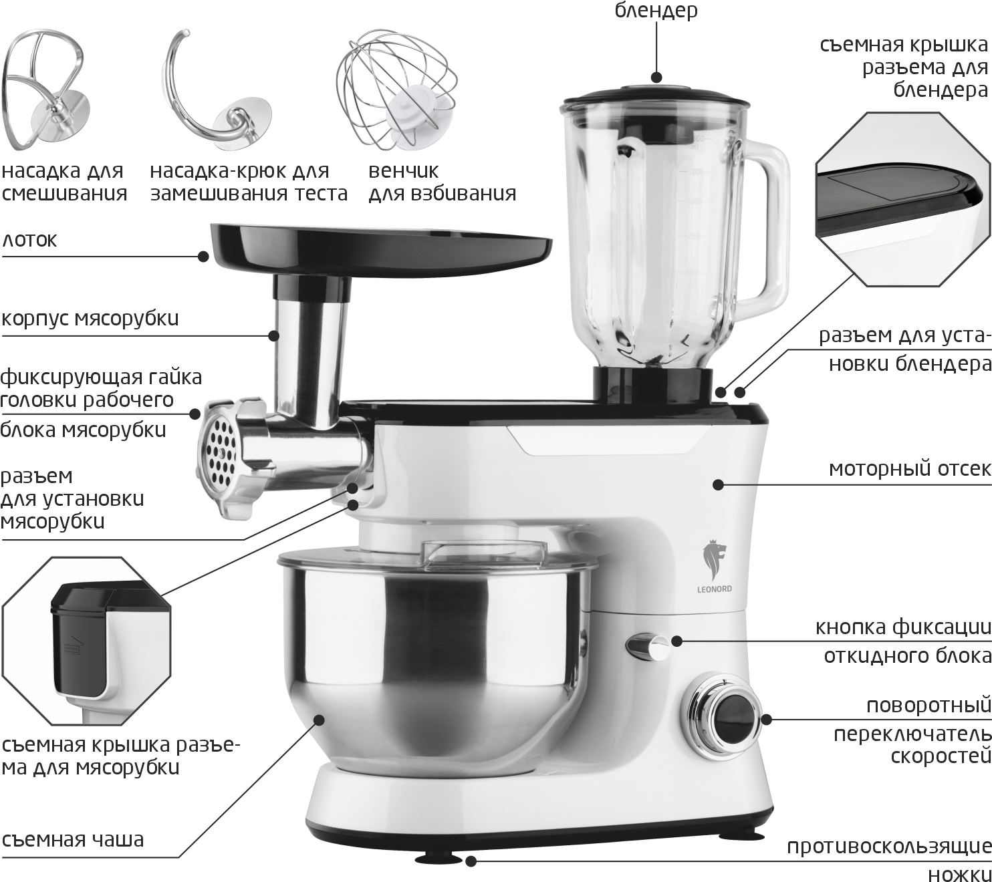
Комплектация прибора:

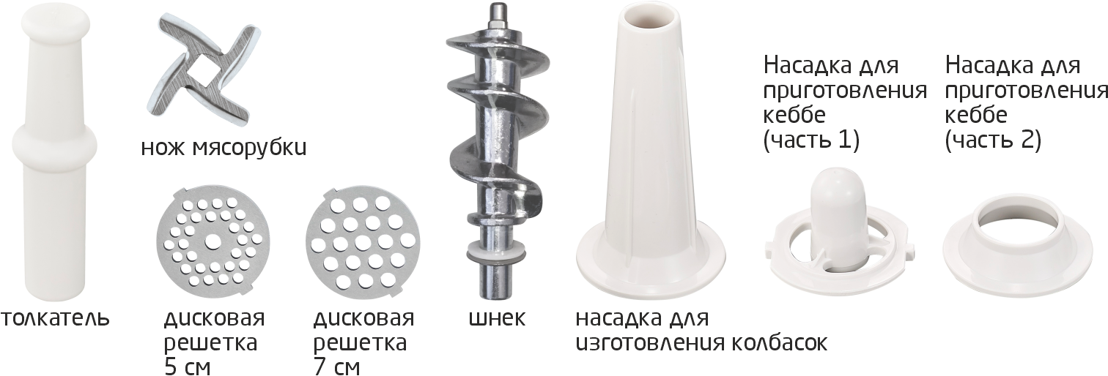

Перед использованием

Извлеките прибор из коробки, удалите всю упаковку и рекламные наклейки. Внимательно осмотрите прибор на предмет повреждений. Использование кухонной машины с любыми неисправностями запрещено! Перед первым использованием прибора или после длительного хранения вымойте чашу и аксессуары, которые будут контактировать с едой, теплой мыльной водой и тщательно просушите. Корпус прибора протрите сначала влажной, а потом сухой салфеткой.

ПЛАНЕТАРНЫЙ МИКСЕР. Аксессуары и режимы работы.

- Насадку венчик для взбивания используйте для смешивания яичных белков, сливок, жидкого теста. При использовании венчика для взбивания вы можете выбрать нужную вам скорость взбивания. Рекомендуемая скорость взбивания 2-5.
- Насадку для смешивания используйте для приготовления томатной пасты, негустых соусов, кондитерских смесей, теста для тортов и блинов, приготовления картофельного пюре. При использовании насадки для смешивания рекомендуемая скорость 1-5.
- Насадку-крюк используйте для замешивания густого теста. При замешивании густого теста рекомендуем использовать только 1 и 2 скорость работы
- Импульсный режим — работа короткими импульсами. Данная функция используется в кратковременном режиме при работе с плотными смесями, кремами, для разбивания комков в крутом тесте. Для работы в импульсном режиме, установите регулятор в положение «0» и, удерживая регулятор, короткими движениями несколько раз поверните регулятор в положение «P» (импульс). Внимание! Никогда не используйте импульсную функцию дольше нескольких секунд за раз.

Работа

- Нажав на кнопку фиксации моторного отсека, поднимите моторный отсек.
- Установите крышку чаши на нижнюю часть моторного отсека.
- Установите необходимую Вам насадку на шпиндель для насадок.
- Добавьте в чашу необходимые для взбивания / смешивания ингредиенты. Внимание! Загружаемые ингредиенты должны занимать 2/3 чаши. Не загружайте чашу до краев. Взбиваемые ингредиенты могут увеличиваться в объеме.
- Установите чашу на базу миксера повернув ее по часовой стрелке до упора.
- Нажав на кнопку фиксации моторного отсека, опустите моторный отсек на чашу. Прибор готов к работе.
- Используйте регулятор переключения скоростей. Для этого необходимо поворачивать его по часовой стрелке.
- Вы можете добавлять ингредиенты через окошко в крышке чаши.

Внимание! Время работы миксера не должно составлять более 5 минут. Если вам необходимо использовать его дольше, пожалуйста, по истечении 5 минут, позвольте ему полностью остыть в течение 30 минут и только после этого продолжайте работу.

По окончании работы, отключите миксер от электрической сети и дайте ему полностью остыть. После чего сможете выполнить все пункты раздела чистка.

МЯСОРУБКА. Аксессуары и режимы работы.

Важная информация
- Никогда не проталкивайте продукты руками. Используйте толкатель.
- Чтобы мясо не застревало, не давите на него слишком сильно.
- Не перегружайте прибор продуктами.
- Не пытайтесь измельчить имбирь, орехи, кости.
- Непрерывное использование мясорубки не должно длиться больше 5 минут с последующим 10-ти минутным перерывом для охлаждения мотора.
- Если сработала система защиты от перегрева двигателя, не включайте прибор, пока он полностью не остынет.
- Прежде чем приступать к разборке устройства после окончания работы убедитесь, что прибор выключен, отключен от электросети и двигатель полностью остановился.

Измельчение мяса.

Сборка

- Установите шнек в корпус мясорубки
- Наденьте на шнек крестообразный нож
- Вслед за ножом наденьте на шнек одну из дисковых решеток
- Установите кольцевую гайку (не перетягивая её)
- Снимите съемную крышку разъема для мясорубки (2), в разъем вставьте собранную мясорубку, поверните до упора против часовой стрелке и зафиксируйте.
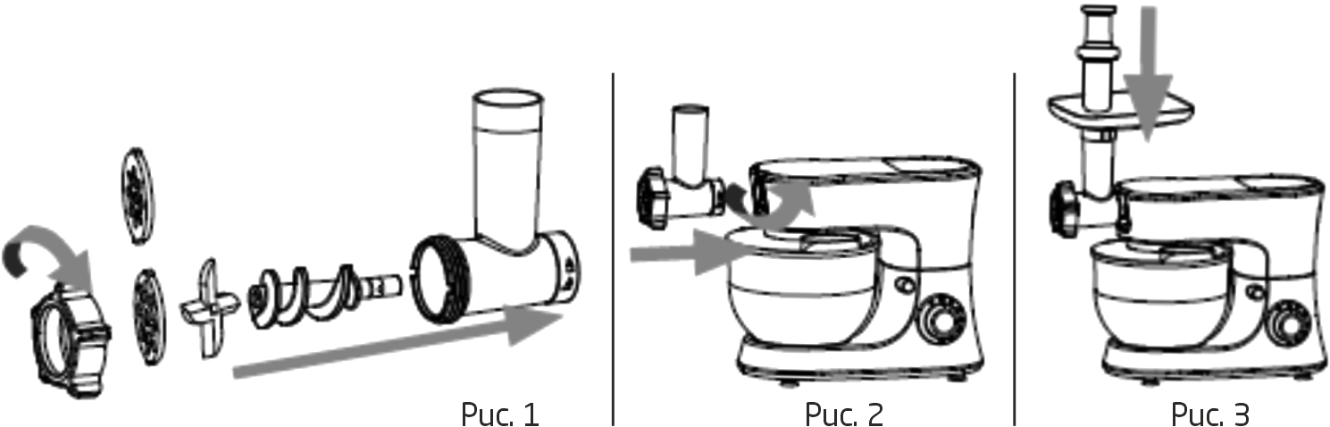
- Установите съемный лоток на съемный рабочий блок.
- Поставьте мясорубку на ровную поверхность.

Работа

- Подготовьте мясо для рубки, очистите мясо от костей, хрящей и сухожилий, разрежьте мясо на куски (приблизительно 2х2 см).
- Подключите мясорубку к электросети и включите её.
- Положите мясо на лоток
- Установите скорость рубки. Рекомендуемая скорость рубки 3-6.
- Используя толкатель, проталкивайте мясо в горловину мясорубки
- Для проталкивания мяса используйте только толкатель. Никогда не проталкивайте мясо руками.
- По окончании работы, отключите прибор от электрической сети и дайте ему полностью остыть. После чего сможете выполнить все пункты раздела чистка.

Приготовление колбасок.

Сборка

- Установите шнек в корпус мясорубки
- Наденьте на шнек крестообразный нож
- Вслед за ножом наденьте на шнек одну из дисковых решеток
- Установите насадку для колбасок
- Установите кольцевую гайку (не перетягивая её)
- Снимите съемную крышку разъема для мясорубки (2), в разъем вставьте собранную мясорубку, поверните до упора против часовой стрелке и зафиксируйте.
- Установите съемный лоток на съемный рабочий блок
- Поставьте мясорубку на ровную поверхность.
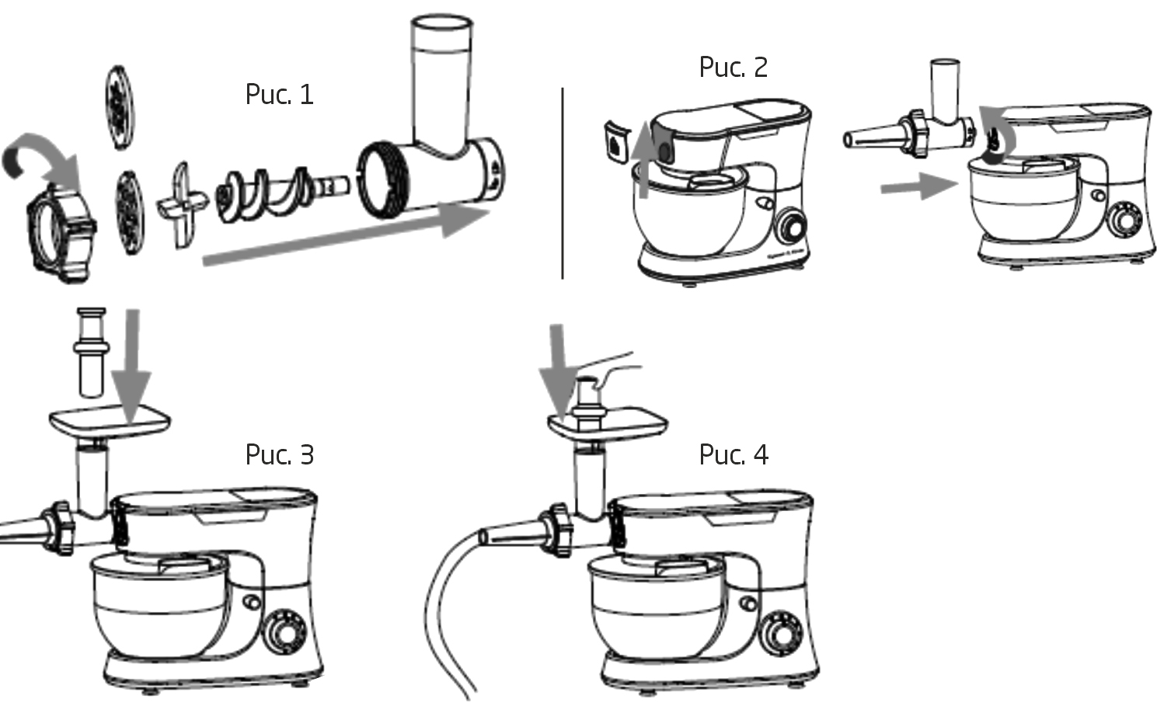

Работа

- Подготовьте мясо и оболочку для колбасок.
- Подключите мясорубку к электросети и включите её.
- Наденьте влажную оболочку для колбасок на насадку, поместите мясо в лоток.
- Установите скорость работы. Рекомендуемая скорость работы 3-6.
- Используя толкатель, проталкивайте мясо в горловину мясорубки.
Внимание! Для проталкивания мяса используйте только толкатель. Никогда не проталкивайте мясо руками.
- После наполнения оболочки, завяжите конец колбаски.
- По окончании работы, отключите прибор от электрической сети и дайте ему полностью остыть. После чего сможете выполнить все пункты раздела чистка.

Приготовление кеббе.

Сборка

- Установите шнек в корпус мясорубки
- Наденьте на шнек насадки для кеббе как показано на рисунке.
- Установите кольцевую гайку (не перетягивая её)
- Снимите съемную крышку разъема для мясорубки (2), в разъем вставьте собранную мясорубку, поверните до упора против часовой стрелке и зафиксируйте.
- Установите съемный лоток на съемный рабочий блок
- Поставьте мясорубку на ровную поверхность.

Функция этого приспособления – формировать трубочки из мясного фарша, которые потом наполняются разнообразной начинкой. После сборки насадка кеббе – это полая трубка, имеющая тонкие стенки. В ее состав входят 2 детали (21 и 22). Внимание! При использовании насадки для кеббе, в мясорубку не устанавливается решетка и нож. Рекомендуемая скорость работы 3-6
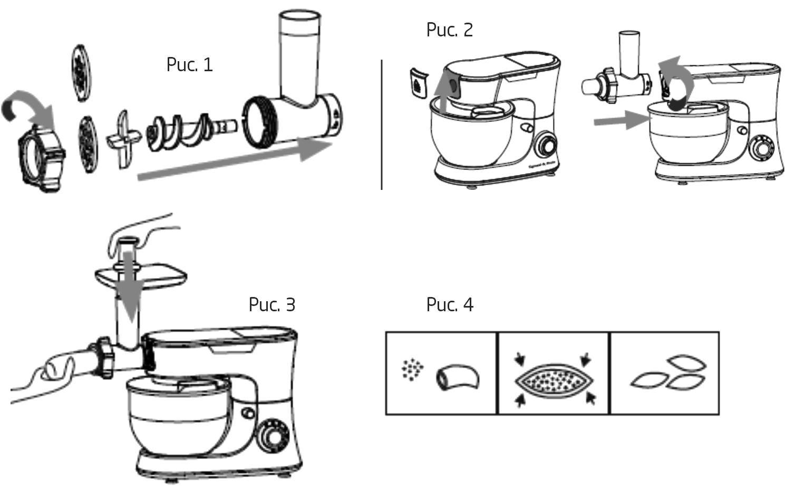

БЛЕНДЕР

Сборка

Снимите съемную крышку разъема для блендера (1), в разъем вставьте кувшин блендера, поверните до упора против часовой стрелке и зафиксируйте.

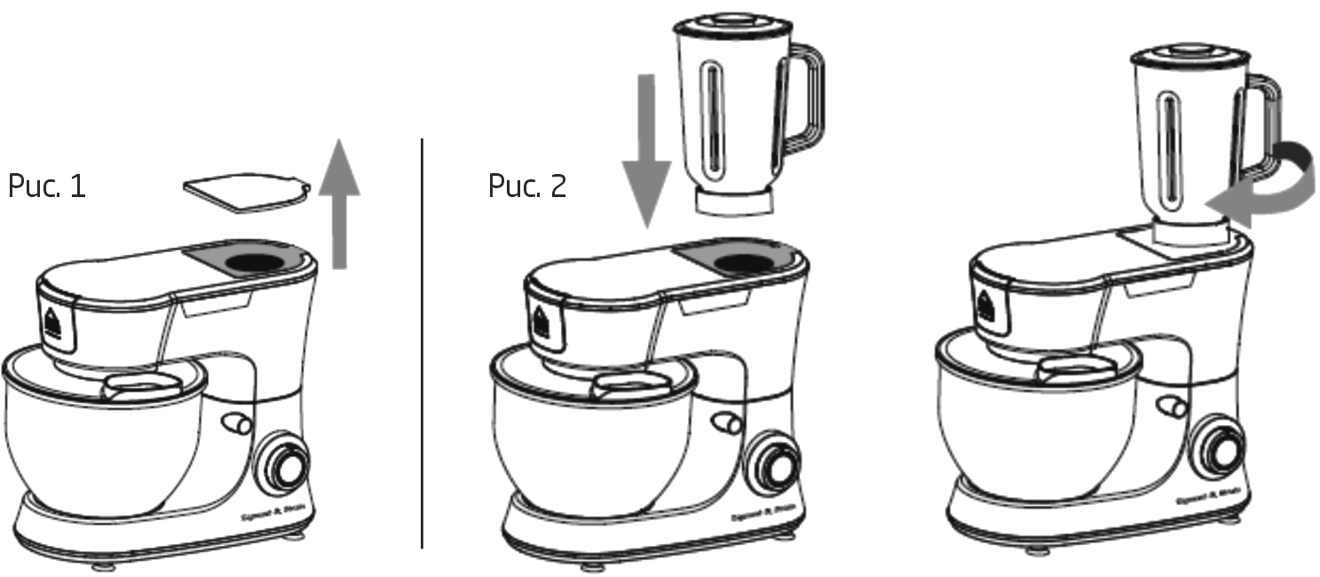

Внимание!
- Никогда не опускайте руки в кувшин, где смешиваются ингредиенты, в процессе работы блендера. Не дотрагивайтесь до движущихся частей руками.
- Никогда не касайтесь лезвий, если прибор подключен к сети. Лезвия очень острые.
- Для смешивания используйте только пищевые ингредиенты и не помещайте никакие иные предметы в кувшин блендера.
- Смешивайте горячие ингредиенты в небольших количествах, во избежание их разбрызгивания и переполнения кувшина. Температура горячих ингредиентов не должна быть выше 60°С.
- Не допускайте соприкосновения шнура с источниками тепла.
- Всегда отключайте прибор при совершении любых действий с движущимися механизмами блендера.
- Не пользуйтесь прибором непрерывно более 1 минуты. После непрерывного использования в течение 1 минуты, выключите прибор и дайте ему остыть в течение 2-х минут во избежание перегрева.

Работа
- Вы можете использовать блендер для приготовления соусов, супов, майонезов, пюре, кремов для тортов, коктейлей, смузи, а также приготовить детские смеси.
- Приготовьте все необходимые для блюд или коктейлей ингредиенты. Если ингредиенты горячие, остудите их до 60°С, затем порежьте их на небольшие кубики размером 2 см или дольки. Если необходимо смешать большое количество ингредиентов - Вам придется сделать это в несколько этапов.
- Будьте осторожны, если блендер заполнен горячей жидкостью, поскольку она может выплеснуться из-за внезапного возникновения пара.
- Установите чашу блендера на корпус слегка поверните для надежной фиксации (см пункт «Сборка»).
- Поместите ингредиенты в кувшин и закройте крышкой. Всегда проверяйте, чтобы крышка была плотно закрыта, перед тем как включить прибор.
- Подключите прибор к электросети.
- Выберите нужную Вам скорость работы.

Внимание!
- Запрещается разбирать блендер во время работы.
- Чтобы не повредить лезвия, не обрабатывайте слишком твердые продукты, такие как замороженные продукты, крупы, кофейные зерна, мускатный орех.
- После окончания обработки отключите прибор.
- После использования разберите прибор. Отсоедините чашу блендера от корпуса прибора.
- По завершении работы, прежде чем извлекать продукты из чаши, дождитесь полной остановки электродвигателя и отключите прибор от электросети.
- Дайте прибору полностью остыть. После чего сможете выполнить все пункты раздела чистка.

Важно!
Обращайте внимание на температуру обрабатываемых ингредиентов, если Вы обрабатывали холодные ингредиенты, то прежде, чем начать обработку горячих ингредиентов (температура которых должна быть не выше 60С°) дайте кувшину остыть до комнатной температуры. Резкие перепады температуры обрабатываемых ингредиентов могут повредить кувшин.

ОСТОРОЖНО! Убедитесь в том, что прибор отключен от сети прежде, чем снять кувшин блендера с корпуса прибора.

Чистка

- Перед чисткой всегда отключайте прибор от электросети.
- Снимите и вымойте венчик для взбивания /насадку для замешивания теста/ насадку для смешивания горячей мыльной водой и высушите их. Чашу промойте мыльной водой и просушите.
- Детали мясорубки промойте проточной водой с моющим средством, просушите, прежде чем убрать на хранение.
- Кувшин блендера промойте проточной водой с моющим средством и вытрите насухо.
- Корпус прибора протирайте влажной салфеткой. Следите, чтобы вода не попадала внутрь. Не погружайте прибор в воду.
- Не используйте для чистки абразивные чистящие средства, металлические щетки и мочалки, органические растворители и агрессивные жидкости. Это может поцарапать и обесцветить прибор.
- Венчик для взбивания, насадку для смешивания и насадку-крюк для замешивания теста не рекомендуется мыть в посудомоечной машине.

Хранение и транспортировка

- Перед хранением убедитесь, что прибор отключен от сети и полностью остыл.
- Выполните все пункты раздела «Чистка».
- Храните прибор в сухом проветриваемом помещении.
- Электробытовой прибор в упаковке производителя можно транспортировать всеми видами крытого транспорта, в соответствии с правилами перевозки грузов, действующих на данном виде транспорта. При транспортировке должны быть исключены любые возможные удары и перемещения упаковки с электроприбором внутри транспортного средства.

Технические характеристики
Мощность 1000 Вт.
Напряжение 220-240 В, 50-60 Гц.
Состав (материал): пластмасса, металл, стекло, резина.

Гарантийный срок - 2 года. Срок службы – 5 лет.
Дата производства указана на упаковке товара.

Назначение прибора: кухонная машина электрическая предназначена для взбивания/смешивания/перемалывания продуктов, работает от сети переменного тока.

По окончании срока службы электробытовой прибор и упаковочные материалы должны быть утилизированы с наименьшим вредом для окружающей среды, в соответствии с правилами по утилизации отходов в вашем регионе.

LEONORD постоянно расширяет сеть сервис-центров. Список уполномоченных сервисных центров (мастерских) может быть изменен без предварительного уведомления. Полную информацию о сервисных центрах вы можете получить в центральном сервисном центре в
г. Санкт-Петербург по тел. (812) 633-00-00. Реализация прибора осуществляется через торговые точки и магазины согласно законодательству РФ.

В целях улучшения качества продукции, дизайн и спецификация могут быть изменены без предварительного уведомления.

Поставщик-импортер и организация, уполномоченная принимать претензии: ООО "ТОП-Импорт". Юридический адрес: Россия, 197348, г. Санкт-Петербург, Коломяжский пр-кт., дом № 10, лит. Э.

Производитель: Чжуншань Линк-Плас Электрик Эпплайнсес Текнолоджи Корпорэйшн Лимитед (Zhongshan Link-Plus Electric Appliances Technology Corporation Limited). Адрес: №70 Суймин Роуд, Дунфэн, Чжуншань, Гуандун, Китай (NO 70, Suiming Road, Dongfeng, Zhongshan, Guangdong, China).

Произведено в Китае.



